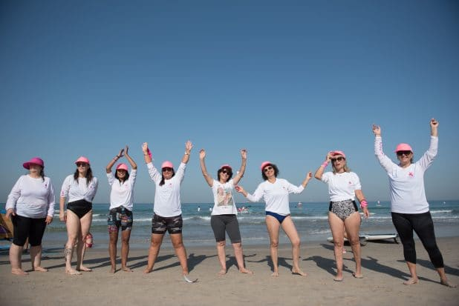
תמונה מפרוייקט של עמותת אל הים נשים מחלימות ומתמודדדות ממחלת סרטן השד
פרופיל עמותת אל -הים

עמותת אל – הים ע"ר 580677094
עמותת אל הים נוסדה בשנת 2019 כאשר זיהינו הזדמנות נדירה לחבר ביו הקהילה של קריית חיים והסביבה ועולם המדהים של הים
בחמשת השנים האחרונות העמותה שלנו מתמסרת לקהילה במתן חיבוק לכל מי שרק צריך בין אם חלק מקבוצה או כיחידים כולם מוזמנים באהבה

מטרת המרכז הימי היא להעניק הפוגה ממרוץ החיים האינטנסיבי שבו אין ביקורת ואין גבולות תוך כדי נתינה אין סופית של מדריכים מקצועיים וחברי קהילה שהמכנה המשותף שלהם זהה למטרת העמותה וזה להנגיש לכולם את הים והריפוי שניתן לרפא דרכו
מה שמלווה את המרכז המיוחד הזה היא האנרגיה של כולם שבונה את המקום
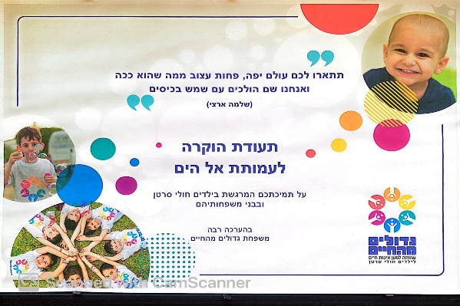
תעודת הוקרה על פעילות עמותת אל הים לילדי עמותת גדולים מהחיים שנה חמישית לפעילות

כיום אנו רואים הזדמנות אדירה להרחיב את המשפחה לאחר שהקמנו וצמחנו ויש לנו את הזכות והיכולת לשלב אנשים נוספים הצריכים וגם זכאים מזהים לסל השיקום באווירה של פנאי ונחת במועדון הגלישה שלנו
אין לנו ספק שנוכל להעניק עבורם מקום של הפוגה ממירוץ החיים
נקודת אור מלאת אופטימיות
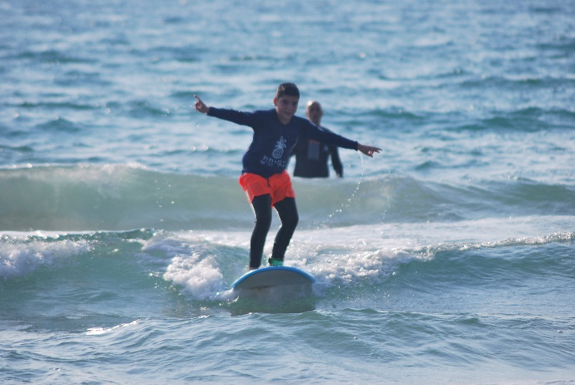
תמונת פרויקט ילדי גדולים מהחיים

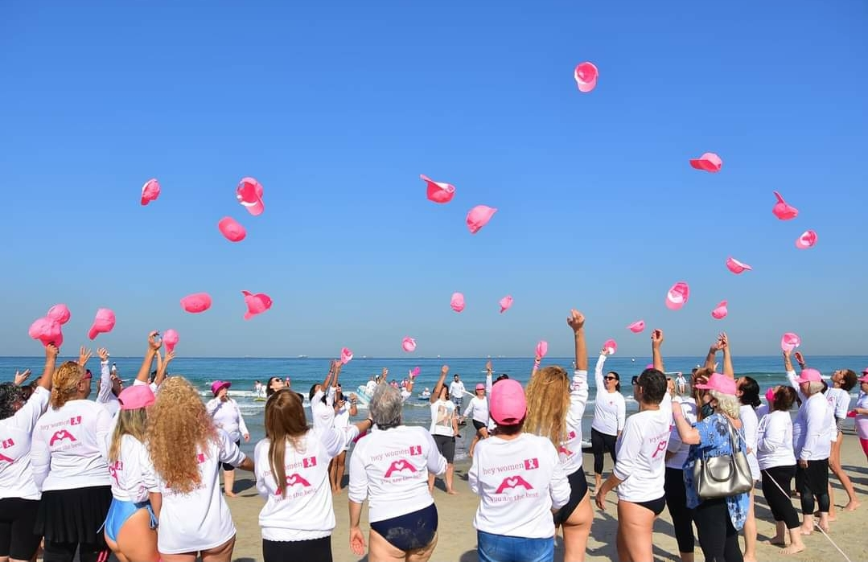

הפרויקטים שזכינו לקחת חלק עד היום –
מצורפים מכתבי תודה והוקרה על הפעילות

- חיילים מתמודדי נפש / פוסט טראומה – מגיעים אלינו לא דרך ארגון אלא עצמאית
ומוצאים את המקום שמאוד עוזר להם להתמודדות עם הלחצים בחוץ
כחלק מהנגישות לים הם מצטרפים להיות מתנדבים עבור אחרים וכך אנחנו מנרמלים את מצבם מול האוכלוסיה ומשלבים בינהם
- חיילים בודדים - מגיעים אלינו עצמאית
- ילדים מחלימים ממחלת הסרטן- שיתופי פעולה עם עמותת גדולים מהחיים לאורך כל קיץ השנה החמישית לפעילות
- ילדי רווחה קריית חיים יחד עם מרכז צ'ארנה פעילות שוטפת לאורך כל השנה חוג שבועי לילדים ללא יכולת ואו ממשפחות קשות יום
- נוער רווחה חיפה - מיתר
- ימי גיבוש ללוחמי חיל הים
- "חרבות ברזל" – מהיום הראשון ללחימה עמותת אל הים גייסה את עצמה למען המלחמה
הן באשר ללוחמים מצפון עד דרום כולל גיוס עס 70 א' שח ורכישות לחיילים לפי דרישה והן באשר למשפחות המפונות המגיעות אלינו בעלויות סימליות ולעיתים ללא עלות
בין היתר גם מחנה קייטנת גלישה פסח 24 אירחנו 11 משפחות מפונות ללא עלות

הגלישה הסביבה הימית והמרכז הימי של עמותת אל – הים בפרט ישמש לכלל האוכלוסיות באשר הן ככלי עזר עיקרי להתמודד פיזית ונפשית עם החיים בחוץ שיצאו מכאן עם בטחון עוצמות חוזקה ואנרגיות מחודשות ,הפוגה מהחיים ומהסטרס שבו הם נמצאים למקום של אופטימיות שלווה ותקווה

כיום לאחר שנים של פעילות ותרומה לקהילה החזון שלנו הוא להגיע לקהל רחב יותר על מנת לאפשר לכול אחד תמיכה ריפוי והפוגה מהקשיים שחלקנו מתמודדים עמם על בסיס יום יומי.

אנו מציעים מגוון רחב של אפשרויות ושל סוגי הגלישה והחתירה אצלנו
- גלישת גלים
- חתירה על סאפ
- קייטסרפינג גלישה בעזרת עפיפון
- ווינג גלישה בעזרת כנף של עפיפון
- קאייקים__
- סרף סקי קאייק אולימפי
- שיעורי יוגה בחוף הים

מה שמוביל את עמותת אל - הים מתחילת דרכה להעניק לאנשים תקווה שהעולם יכול להיות טוב עבורם ושיש אנשים טובים באמצע הדרך

כמטרה ברורה להנגיש את הספורט הימי לכולם ולא רק לקהל מסוים ההבנה מהיום הראשון להקמה הייתה ערך המוסף בנגישות בעלויות ולכן מהיום הראשון העמותה נגישה באירוח בשירות ובעלויות

זה היופי במרכז הימי שהמגוון של הקהל הוא רבגוני בצורה יוצאת דופן ,
כל ילד/ילדה החל מגילאי 8+
עד לגיל פרישה /הגיל השלישי כולם אצלנו לוקחים חלק כל אחד והחיבור שלו לים

שיעורי הגלישה והחוגים המגוונים הם חלק מהקהילה המחבקת בעלת נתינה אין סופית.
כולנו כאן למטרה אחת בלבד וזה פשוט לעשות טוב.

לאורך השנים הקהילה שלנו התרחבה והתגוונה והתמזגה לאיזור
אף על פי קיומן של עוד שני מועדון גלישה באיזור
מה שעמותת אל- הים מביאה יחד איתה לאיזור הוא מקום של שלווה נתינה והפוגה.

לעמותה דף פייסבוק ואינסטגרם שפונה לקהל רחב. יחד עם זאת גדילת הקהל שלנו מגיעה מפה לאוזן המפיצים את האהבה והאחווה ברחבי הקהילה ומחוצה לה

מצורפים מכתבי תודה והוקרה לעמותה

המרכז הימי שלנו ממקום באיזור מרכזי ונגיש.
וכולל מקומות ישיבה / צל/ מקלחות חצי סגורות / מטבחון /שירותים וכמובן מבחר של ציוד גלישה רחב שכל אחד ימצא את המתאים לו.
ברמה המשפטית
יש לעמותה עו"ד בהתנדבות למידת הצורך
כנ"ל העמותה מאורגנת בהתנהולתה
ביטוחים /כיבוי אש/ עזרה ראשונה /הסמכות/הנ"ח/השתלמויות
העמותה מציעה שירותים בעלויות מבוקרות שמטרתם לספק את הצרכים הכלכליים של העמותה

